**KHÍ MÁU ĐỘNG MẠCH**

**I.Khí máu động mạch là gì?**

- Là 1 xét nghiệm cung cấp thông tin về pH, phân áp và nồng độ O2 trong máu động mạch, giúp chẩn đoán các rối loạn thăng bằng toan-kiềm trong cơ thể, là 1 xét nghiệm không thể thiếu trong các khoa bệnh nặng ( ICU,….)

- Các thông số cung cấp trong 1 khí máu:

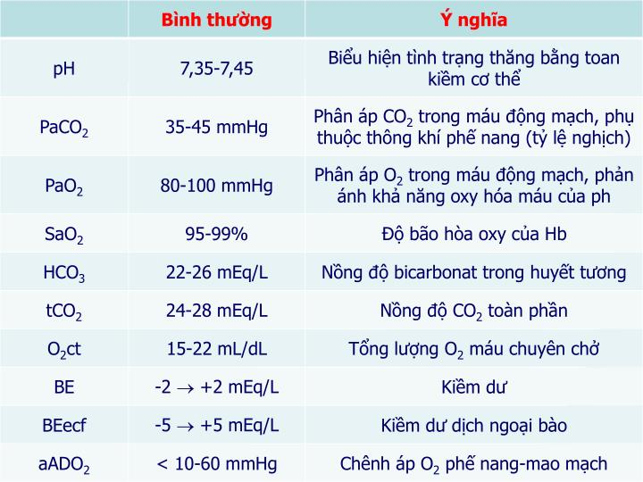

Ngoài ra, khí máu còn cung cấp thông tin về nồng độ Lactat, nồng độ các ion trong máu Na+, K+, Ca++, Glucose,…

Các thông số chính quan tâm đến là: PaO2, pH, PaCO2, HCO3-.

**1.Sự vận chuyển khí trong cơ thể ( PO2, PaCO2)**

***\* O2***

- Oxy được vận chuyển trong máu dưới 2 dạng là dạng hòa tan và dạng két hợp.

*+ Dạng hòa tan:* ở dạng hòa tan chiếm tỉ lệ rất ít (3%), nhưng đóng một vai trò quan trọng vì từ phổi vào máu, từ máu vào trong các mô và vào tế bào đều phải qua dạng oxy hòa tan. Đây là dạng trao đổi trực tiếp bằng khuếch tán vật lý với không khí phế nang và với dịch kẽ tế bào.

*+ Dạng kết hợp:* trong máu O2 ở dạng kết hợp với Hb của hồng cầu tạo thành O2-Hb ( oxyhemoglobin), đây là dạng vận chuyển O2 chủ yếu vì nó chiếm 97% tổng lượng oxy vận chuyển trong máu.

- Phương trình: Hb + O2 ⬄ HbO2

- O2 được gắn với Hb chủ yếu xảy ra ở phổi còn O2 phân ly tách ra khỏi Hb chủ yếu ở mô.

- Phản ứng gắn O2 cũng như phản ứng tách O2 đều xảy ra rất nhanh, hoàn thành trong 0,01s.

*- Ý nghĩa PO2, PaO2, SaO2,SpO2*

+ PO2: áp suất riêng phần của O2 trong khí quyển.

+ PaO2: áp suất riêng phần của O2 trong máu động mạch (phụ thuộc vào pO2)

+ SaO2: tỉ lệ % Hb được gắn O2 ( Hb-O2) / tổng lượng Hb trong máu ( max 100%)

* O2 hòa tan ( PO2) quyết định O2 gắn với Hb (SaO2).
* PO2 không phản ứng được lượng O2 có trong máu, nhưng là động lực thúc đẩy quá trình bão hòa O2 của Hb. SaO2 và nồng độ Hb mới phản ánh lượng O2 có trong máu động mạch.

Ngoại lệ: Hb bất thường, Met-Hb, CO-Hb,…những trường hợp này có O2 hòa tan nhưng O2 không gắn được vào Hb.

+ SpO2: dùng phương pháp gián tiếp để đo, khác với SaO2 là dùng phương pháp xâm nhập để đo ( bình thường: SpO2=SaO2)

* Tuy nhiên: SpO2: tỉ lệ % Hb được gắn O2 (Hb-O2)/ tổng lượng Hb bình thường trong máu
* Nên trong những trường hợp Hb bất thường không gắn với O2, SpO2 tuy bình thường nhưng thực ra SaO2 đang giảm.

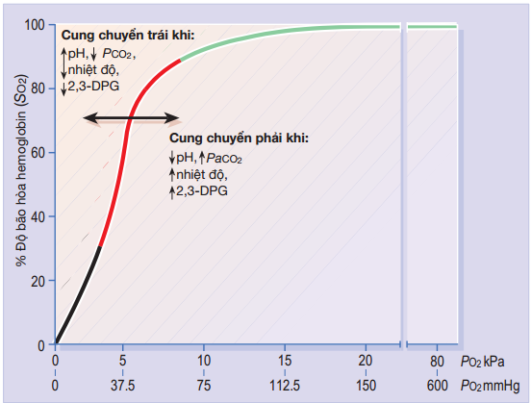

-Đồ thị Bacroft (đồ thị phân ly oxyhemoglobin), đồ thị biểu thị khi phân áp O2 tăng, đồ thị là đường đi lên. Ta thấy, Khi Hb đã đạt gần mức bão hòa O2 tối đa thì tăng PO2 cũng không làm thay đổi lượng O2 gắn với Hb trong máu.

-Trong điều kiện sinh lý, các yếu tố pH, PaCO2, to, lượng 2,3-DPG( 2-3 diphosphoglycerate) trở thành tác nhân sinh lý, các khâu trung gian của quá trình tự điều khiển phản ứng cơ thể cho thích nghi với điều kiện sống, Ví dụ khi cơ đang vận động, PaCO2 tăng, pH giảm, to tăng, 2,3-DPG tăng, tất cả đều làm tăng phân ly HbO2 nhờ đó làm tăng cường đúng lúc lượng O2 mà máu nhường cho mô để đáp ứng nhu cầu hoạt động của các cơ.

*-3 yếu tố ảnh hưởng đến PaO2:*

+ Thông khí phế nang ( tăng TKPN => PO2 tăng lên 1 chút, nhưng giảm TKPN => PO2 hay PaO2 sẽ tụt thấp không giới hạn)

+ Tương xứng giữa thông khí và tưới máu ( V/Q): không phải lúc nào dòng máu chảy qua phổi cũng gặp được phế nang được thông khí tốt và cũng không phải tất cả các phế nang thông khí được tưới máu gây ra bất tương xứng thông khí/tưới máu (V/Q).

+ FiO2 ( nồng độ oxy trong khí hít vào): khi tăng FiO2 sẽ làm tăng PaO2, vì vậy, nên làm khí máu trước khi cho BN thở oxy.

***\*CO2***

- Sản phẩm cuối cùng của các quá trình chuyển hóa chất và chuyển hóa năng lượng là CO2 và H20.

- Trong máu, CO2 được vận chuyển dưới 2 dạng: dạng hòa tan, dạng kết hợp

*+ Dạng hòa tan:* chiếm tỉ lệ rất nhỏ nhưng lại rất quan trọng vì nó là dạng trao đổi trực tiếp giữa máu với phổi và giữa máu với các mô.

*+ Dạng kết hợp:* bao gồm, dạng carbaminohemoglobin kết hợp với Hb trong hồng cầu (CO2-Hb), dạng kết hợp với protein huyết tương (rất ít), dạng kết hợp với muối kiềm (bicarbonat HCO3-, dạng vận chuyển CO2 chủ yếu trong máu).

-Sự vận chuyển CO2: CO2 + H20 ⬄ H2CO3 ⬄ H+ + HCO3-

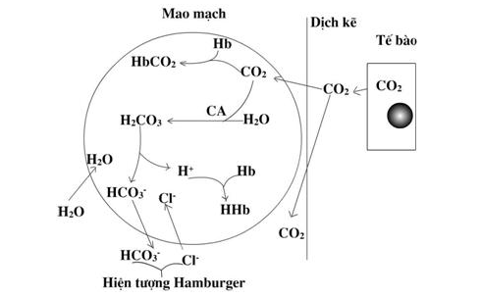

Từ cơ, CO2 thoát ra, kết hợp với H20 trong hồng cầu tạo H2CO3 nhờ enzym carbonic anhydrase (CA) chứa trong hồng cầu. H2CO3 phân ly ra H+ và HCO3-, HCO3- ra ngoài kéo theo Cl- vào hồng cầu để cân bằng điện tích, đến phổi HCO3- (nãy giờ di chuyển trong máu) sẽ đưa lại vào hồng cầu kéo theo Cl- ra ngoài để cân bằng điện tích, khi vào hồng cầu sẽ kết hợp với H+ tạo thành H2CO3, tại đây nồng độ CO2 thấp, phản ứng xảy ra theo chiều nghịch, thải CO2 ra ngoài qua thở ra.

**2. pH, hệ đệm và thăng bằng kiềm toan**

***\* pH***

- Các phản ứng chuyển hóa xảy ra thường xuyên trong tế bào đòi hỏi một giới hạn pH thích hợp nhưng trong khi đó phần lớn các sản phẩm chuyển hóa lại có tính chất acid(Cơ thể luôn sản xuất ra acid gồm 2 loại: Acid bay hơi: H2CO3 thải qua hô hấp; Acid cố định: phosphoric, sulfuric, cetonic, lactic thải qua thận) làm cho pH trong tế bào có xu hướng hạ xuống. Tế bào tự duy trì pH ở 7.4 +- 0.5 bằng cách:

+ Sử dụng một loạt các hệ thống đệm nội bào, nhằm trung hòa kịp thời các sản phẩm acid. Nhờ đó, các sản phẩm này thường tồn tại trong tế bào dưới dạng muối

(lactat, axetat, pyruvat, cacbonat,….).

+ Đào thải acid bay hơi (CO2) qua phổi ( xem lại quá trình vận chuyển CO2 ở phần 1)

+ Đào thải các acid không bay hơi qua thận ( tế bào ống thận có các đặc điểm phù hợp với việc đào thải acid, giải tỏa tận gốc tình trạng nhiễm acid cho cơ thể)

- Phương trình Henderson – Hasselbalch:

pH = 6,1 + log [HCO3-]/0.03pCO2

***\*Hệ đệm***

- Một hệ thống đệm trong huyết tương hoặc tế bào gồm 2 cấu phần:

*+ Một acid yếu:* H2CO3, NaH2PO4,….H-proteinat, H-Hb, H-HbO2,…

*+ Muối của acid trên với một kiềm mạnh* ( Na+, K+, Ca++, Mg++, NH4+,…)

Các hệ thống đệm trong huyết tương: H2CO3/NaHCO3; NaH2PO4/ Na2HPO4,

H-proteinat/Na-proteinat. Trong huyết tương, quan trọng nhất là hệ đệm bicarbonat và được xem là hệ đệm đại diện cho các hệ đệm ở huyết tương.

-Acid ( tử số) của hệ đệm tham gia trung hòa các chất kiềm nếu chúng xuất hiện trong cơ thể, còn muối base ( mẫu số) tham gia trung hòa các acid nếu chúng xuất hiện.

Ví dụ: khi tế bào đào thải ra acid lactic, muối base của hệ thống đệm sẽ tham gia phản ứng trung hòa làm cho acid lactic (tương đối mạnh) biến thành muối lactat( trung tính) và xuất hiện acid của hệ đệm là một acid yếu ( acid cacbonic H2CO3)

CH3-CHOH-COOH + NaHCO3 => CH3-CHOH-COONa + H2CO3

-Tỉ lệ giữa acid và muối kiềm của hệ thống đệm quyết định pH mà nó duy trì. Để duy trì pH của huyết tương luôn luôn bằng 7.4 ( hơi kiềm) thì trong hệ thống đệm, muối kiềm phải nhiều hơn acid ( H2CO3/NaHCO3 = 1/20 hiệu suất thấp nhưng bù lại có dung lượng lớn trong huyết tương,…)

- Khi có sự rối loạn về hô hay chuyển hóa của cơ thể, các hệ thống đệm sẽ phản ứng tức thì, sau đó sẽ là phản ứng tại phổi, thận để xóa bỏ các hậu quả do phản ứng đệm gây ra.

Ví dụ về cơ chế thăng bằng kiềm toan và vai trò của hệ đệm:

- Khi có sự giảm thông khí làm ứ lại H2CO3 do kém đào thải CO2 ra khỏi phổi, làm cho tỉ số của hệ đệm H2CO3/NaHCO3 tăng mạnh, cơ thể chỉ còn cách tăng cường tạo NaHCO3 ( ở thận) để duy trì tỉ lệ 1/20. Cách này chỉ tạm thời, vì nếu H2CO3 cứ tiếp tục tích lũy lại ( do phổi không thải nổi) thì sẽ đến lúc mẫu số ( NaHCO3) không tăng kịp ( do cứ H2CO3 tích lại 1 thì NaHCO3 phải tăng 20 mới đệm đủ và làm pH không đổi). Do vậy, khi tỷ lệ 1/20 không còn duy trì được, ta sẽ có nhiễm acid mất bù, tức pH giảm => gây ra toan hô hấp ( CO2 tăng,HCO3- tăng )

- Khi cơ thể bị nhiễm acid cố định ( ngộ độc acid), phản ứng của cơ thể là dùng muối kiềm ( mẫu số của hệ đệm) ví dụ NaHCO3- để trung hòa acid. Phản ứng này làm hao hụt kiềm và tạo thêm H2CO3, làm cho tỉ số H2CO3/NaHCO3 tăng mạnh, cơ thể tăng thông khí để đào thải H2CO3 bằng cách thải CO2 ra ngoài. Khi tỉ lệ 1/20 này không duy trì được, pH giảm => toan chuyển hóa ( HCO3- giảm do phải đệm cho H+, CO2 giảm do tăng thông khí để đào thải H2CO3)

**II. Các bước đọc khí máu**

1. **Đánh giá suy hô hấp qua chỉ số PaO2**

|  |  |  |
| --- | --- | --- |
|  | **PaO2 người lớn** | **PaO2 trẻ em** |
| **Tăng Oxy** | **> 100** | **> 90** |
| **Oxy bình thường** | **80-100** | **60-90** |
| **Giảm Oxy nhẹ** | **60-79** | **50-59** |
| **Giảm Oxy vừa** | **45-59** | **40-49** |
| **Giảm Oxy nặng** | **< 45** | **< 40** |

* Khi PaO2 giảm, nên xem xét thêm A-aDO2 để đánh giá hiệu quả vận chuyển O2 qua phế nang.

- **Tính chênh áp oxy phế nang – động mạch**( sự chênh lệch phân áp oxy phế nang PAO2 – **A**lveolar và phân áp oxy máu động mạch– **a**rterial gradient) khi PaO2 giảm so với bình thường.

**A-a**DO2 = P**A**O2 – P**a**O2 = (PB – PH2O)*FiO2 – PaCO2/k – PaO2

= ( 760-47)*0.21 –PaCO2/0.8 – PaO2

= 150 – PaCO2/k – PaO2

- k: hệ số hô hấp ( k=0.8) ; pH20= 47

- Bình thường: **A-a**DO2 $≤$ 15mmHg ( <30 tuổi)

- Cứ tăng 10 tuổi => **A-a**DO2 tăng thêm 3mmHg

=> Nếu A-aDO2 tăng, thì chứng tỏ có sự tổn thương tại màng phế nang ( xẹp phổi, đông đặc,…) hoặc bệnh lý tim mạch gây cản trở trao đổi oxy tại phổi, dẫn đến sự chênh áp giữa phế nang và máu động mạch.

=> Nếu A-aDO2 bình thường, thì chứng tỏ sự chênh áp là do nguyên nhân ngoài phổi gây ra.

* Tỉ số PaO2/FiO2 => theo dõi tình trạng ARDS/ shunt ( giá trị bình thường khoảng 400-500mmHg)

-PaO2/FiO2 < 300: thiếu oxy máu, tổn thương phổi cấp

-PaO2/FiO2 < 200: hội chứng suy hô hấp cấp.

Ví dụ: Trẻ nữ 2 tuổi, pH= 7,28, PCO2= 70mmHg, PaO2=57mmHg, HCO3-=32 mEq/l, FiO2= 32%

-Nhận thấy PaO2 giảm, tính chênh áp:

A-aDO2= (760-47)*0,32 -70/0.8 – 57 = 83

-Bình thường, A-aDO2 $≤$ 15 mmHg ( <30 tuổi), mà A-aDO2 tính được là

83=> có bệnh lý hô hấp hoặc tim mạch gây cản trở trao đổi oxy tại phổi.

-Tính PaO2/FiO2 = 57/0.32 <200 => ARDS

**2. Đánh giá rối loạn thăng bằng kiềm-toan**

Khi cầm trên tay một kết quả khí máu, làm thế nào để chúng ta có thể nhận ra đâu là rối loạn nguyên phát, đâu là rối loạn bù trừ, hoặc có phải là 2 rối loạn hỗn hợp hay không?

+ Quy tắc đầu tiên phải nhớ là không bao giờ có bù trừ quá mức (overcompensation does not occur). Điểm giữa cân bằng kiềm toan là pH= 7.4.

+ Quy tắc thứ 2 đó là: bệnh cảnh lâm sàng quan trọng hơn khí máu ( the patient is more important than the ABG). Khi xem xét đọc khí máu, ta phải luôn tính đến bệnh cảnh lâm sàng. Ví dụ nếu BN có 2 rối loạn là nhiễm toan chuyển hóa và nhiễm kiềm hô hấp, với mức ceton niệu cao, thì rõ ràng toan chuyển hóa là quá trình nguyên phát ( nhiễm toan ceton do đái tháo đường)

*Trường hợp 1:* cả pH, PaCO2 thay đổi => đọc rối loạn nguyên phát, thứ phát

*Trường hợp 2:* chỉ pH hoặc PaCO2 thay đổi => đọc rối loạn hỗn hợp

1. ***Trường hợp 1***

**Bước 1: Xác định rối loạn nguyên phát**

|  |  |
| --- | --- |
| Cách 1 | Cách 2 |
| * pH, PCO2 bất thường * Nếu pH và PCO2 thay đổi cùng chiều, thì có một rối loạn chuyển hóa nguyên phát ( pH giảm: toan chuyển hóa; pH tăng: kiềm chuyển hóa) * Nếu pH và PCO2 thay đổi ngược chiều, thì có một rối loạn hô hấp nguyên phát ( pH giảm: toan hô hấp, pH tăng: kiềm hô hấp) | * Nhìn vào pH, xác định nhiễm toan hay nhiễm kiềm ( pH giảm: toan, pH tăng: kiềm) * Nhìn vào PCO2 và HCO3-, xem giá trị nào giải thích cho việc thay đổi của pH, thì đó là nguyên nhân gây ra rối loạn, thông số còn lại giải thích cho sự bù trừ hay rối loạn kèm theo |

Ví dụ1: A 12 year old boy has a fever, cough and right sided crepitations. An arterial blood gas is taken. ( 1kPa= 7.5mmHg)

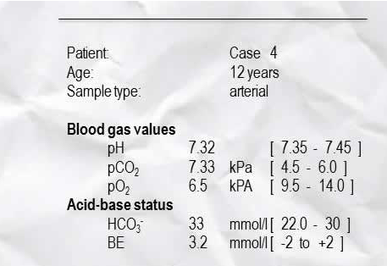

|  |  |
| --- | --- |
| Cách 1 | Cách 2 |
| * pH và pCO2 thay đổi ngược chiều, pH giảm, suy ra là toan hô hấp nguyên phát | * pH giảm => toan * pCO2 tăng giải thích được toan * HCO3- tăng => kiềm không giải thích được toan * Toan hô hấp |

=>This boy has pneumonia associated with respiratory failure. There is a degree of metabolic compensation to his respiratory acidosis. Notice that he is also hypoxic due to the consolidated lung resulting in a ventilation:perfusion mismatch.

Ví dụ 2: A 14 year old boy attends A&E. He is known to have asthma. He is short of breath, struggling to speak and on listening to the chest you can only just hear breath sounds. An arterial blood gas is taken.

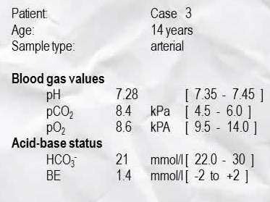

|  |  |
| --- | --- |
| * pH và PCO2 thay đổi ngược chiều, pH giảm => toan hô hấp nguyên phát | * pH giảm => toan * PCO2 tăng => giải thích được toan * HCO3- giảm => cũng giải thích được toan * Toan hô hấp + toan chuyển hóa ( không xác định được rối loạn nguyên phát) |

=>This is a respiratory acidosis. This boy is in respiratory failure secondary to an acute exacerbation of his asthma. A “silent chest” where you can only just hear breath sounds is a very serious clinical sign. This boy will need aggressive treatment and likely intubation and transfer to PICU.

**Bước 2**: **Xác định rối loạn thứ phát**

<> ***Rối loạn hô hấp nguyên phát:*** Đáp ứng bù trừ với những thay đổi PaCO2 xảy ra ở thận khi mà sự tái hấp thu HCO3- ở ống lượn gần được điều chỉnh nhằm tạo ra thay đổi thích hợp với nồng độ HCO3- huyết tương ( theo cùng hướng với sự thay đổi PaCO2). Đáp ứng ở thận tương đối chậm có thể mất từ 2-3 ngày để hoàn chỉnh, do đó các rối loạn toan kiềm hô hấp được chia thành cấp và mạn.

***1. Toan hô hấp nguyên phát***

- Lâm sàng: giảm thông khí ( thở chậm, ngừng thở hoặc thở nhanh nông), nhịp tim nhanh, huyết áp tăng hoặc giảm, các triệu chứng thần kinh ( nhức đầu, lừ đừ, hôn mê, run rẩy, giật cơ, tăng áp lực nội sọ,…), và có triệu chứng của bệnh nguyên nhân.

- Trong toan hô hấp cấp ( <12-24h), lâm sàng thường có đầy đủ triệu chứng, PaCO2 tăng, thay đổi theo là pH giảm, HCO3- tăng ít hoặc vẫn bình thường.

*+ Cấp:* PaCO2 tăng 1mmHg thì HCO3- tăng 0,1 mEq/l

=> HCO3- dự đoán=( 0,1 x độ tăng PaCO2 ) + 24

- Trong toan hô hấp mạn (2-3 ngày), lâm sàng thường không có đầy đủ triệu chứng hoặc triệu chứng kín đáo, PaCO2 tăng, thay đổi theo là pH giảm nhưng giảm ít, HCO3- tăng nhiều hơn.

*+ Mạn:* PaCO2 tăng 1mmHg thì HCO3- tăng 0,4 mEq/l

=> HCO3- dự đoán= ( 0,4 x độ tăng PaCO2) +24

- Sau khi tính xong HCO3- dự đoán ở cả 2 trường hợp, ta xét nếu:

+ HCO3- đo được > HCO3- mạn => toan hô hấp nguyên phát kèm kiềm chuyển hóa thứ phát

+ HCO3- đo được = HCO3- mạn => toan hô hấp mạn đơn thuần

+ HCO3- cấp < HCO3- đo được < HCO3- mạn => toan hô hấp cấp/mạn hoặc toan hô hấp mạn kèm 1 toan chuyển hóa khác.

+ HCO3- đo được = HCO3- cấp => toan hô hấp cấp đơn thuần

+ HCO3- đo được <HCO3- cấp => toan hô hấp nguyên phát kèm 1 toan chuyển hóa thứ phát

Ví dụ 3: A four month old baby is admitted with a cough, fever and widespread fine crackles & a wheeze. A capillary gas is taken.

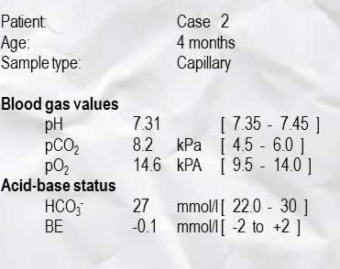

* pH, CO2 ngược chiều, pH giảm => toan hô hấp nguyên phát.
* HCO3- dự đoán cấp= (0,1 x 21.5) + 24= 26,15
* HCO3- dự đoán mạn= (0,4x 21,5) + 24= 32,6
* Toan hô hấp cấp/mạn hoặc toan hô hấp mạn kèm theo một toan chuyển hóa thứ phát khác.
* This baby has bronchiolitis. There is a respiratory acidosis. Notice the high oxygen secondary to aggressive oxygen therapy. Treatment of bronchiolitis is supportive, ie oxygen and fluids.

***2. Kiềm hô hấp nguyên phát***

- Lâm sàng: tinh thần (lo lắng, bồn chồn, dị cảm, tê miệng, tê tay chân,…), thở nhanh, sâu, tăng phản xạ gân cơ, co giật và có triệu chứng của bệnh nguyên nhân.

- Trong kiềm hô hấp cấp ( <12h), PaCO2 giảm, thay đổi theo là pH tăng và HCO3- giảm ít hoặc bình thường.

*+ Cấp:* PaCO2 giảm 1mmHg thì HCO3- giảm 0,2 mEq/l

=> HCO3- dự đoán= 24 - (0,2 x $∆$ PaCO2)

- Trong kiềm hô hấp mạn ( 1-2 ngày), PaCO2 giảm, thay đổi theo là pH tăng ít và HCO3- giảm nhiều hơn.

*+ Mạn:* PaCO2 giảm 1mmHg thì HCO3- giảm 0,5 mEq/l

=> HCO3- dự đoán= 24 – (0,5 x $∆$ PaCO2)

- Sau khi tính xong HCO3- dự đoán ở cả 2 trường hợp, ta xét nếu:

+ HCO3- đo được > HCO3- cấp => kiềm hô hấp nguyên phát kèm kiềm chuyển hóa thứ phát

+ HCO3- đo được = HCO3- cấp => kiềm hô hấp cấp đơn thuần

+ HCO3- mạn < HCO3- đo được < HCO3- cấp => kiềm hô hấp cấp/mạn hoặc kiềm hô hấp kèm 1 kiềm chuyển hóa

+ HCO3- đo được = HCO3- mạn => kiềm hô hấp mạn đơn thuần

+ HCO3- đo được < HCO3- mạn => kiềm hô hấp nguyên phát kèm toan chuyển hóa thứ phát.

Ví dụ 4: A 13 year old girl has a panic attack whilst having a routine blood test. The quick thinking doctor takes a blood gas.

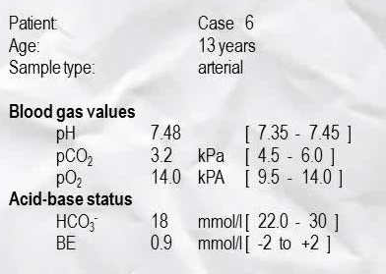

21

* pH và PaCO2 ngược chiều, pH tăng => kiềm hô hấp nguyên phát
* HCO3- dự đoán cấp= 24 – (0,2 x 16) = 20,8
* HCO3- dự đoán mạn = 24-( 0,5 x 16) = 16
* Kiềm hô hấp cấp

***<> Rối loạn chuyển hóa nguyên phát:*** Bù trừ của hô hấp xảy ra rất nhanh, chỉ trong vòng vài phút, và hoàn tất trong 12h, do đó trong các rối loạn chuyển hóa không có khái niệm cấp và mạn.

***1. Toan chuyển hóa nguyên phát***

- Lâm sàng: hệ thần kinh TƯ bị ức chế ( đờ đẫn, rối loạn định vị, yếu mệt, sững sờ,..), giảm cung lượng tim, loạn nhịp tim, thở nhanh, sâu.

Công thức Winters: **PaCO2 dự đoán= (1,5 x HCO3- ) + 8 ( +-2)**

*Nếu:* - PaCO2 đo được = PaCO2 dự đoán => toan chuyển hóa đơn thuẩn

- PaCO2 đo được > PaCO2 dự đoán => toan chuyển hóa nguyên phát kèm toan hô hấp thứ phát

- PaCO2 đo được <PaCO2 dự đoán => toan chuyển hóa nguyên phát kèm kiềm hô hấp thứ phát.

Ví dụ 5: You are called to see a 7 year old child with diabetes who has diarrhoea and vomiting. Her mum reports she is drowsy and her sugars have been high. You notice that she is sighing when breathing. You take a venous blood gas.

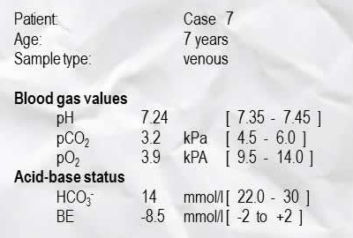

* pH, PaCO2 cùng chiều giảm => toan chuyển hóa nguyên phát
* PaCO2 dự đoán = (1.5 x 14) + 8 = 29 ( +-2)
* PaCO2 đo được (24) < PaCO2 dự đoán => kèm kiềm hô hấp thứ phát

***2.Kiềm chuyển hóa nguyên phát***

- Lâm sàng: hệ thần kinh TƯ bị kích thích ( kích động, lú lẫn, co cứng, tăng phản xạ,…), thở nhanh nông,…

- Công thức**: PaCO2 dự đoán= (0,7 x HCO3-) +21 ( +-2)**

*Nếu:* - PaCO2 đo được = PaCO2 dự đoán => kiềm chuyển hóa

-PaCO2 đo được > PaCO2 dự đoán => kèm toan hô hấp thứ phát

-PaCO2 đo được < PaCO2 dự đoán => kèm kiềm hô hấp thứ phát

Ví dụ 6: A 13 year old girl attends A&E for treatment of a self-harm injury.  The junior doctor in A&E notices pitting of the teeth.  A venous blood gas is taken with an FBC.

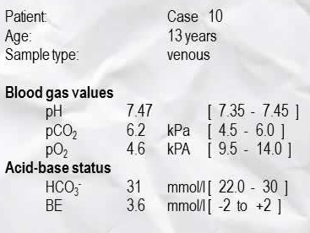

-pH, PaCO2 thay đổi cùng chiều tăng => kiềm chuyển hóa nguyên phát

- PaCO2 dự đoán = (0,7 x 31) + 21 = 42,7

- PaCO2 đo được ( 46,5) > PaCO2 dự đoán => kèm toan hô hấp thứ phát

***b) Trường hợp 2: Chỉ pH hoặc PaCO2 thay đổi.***

**Bước 1:**

* PaCO2 bất thường, pH bình thường, hướng thay đổi PaCO2 giúp xác định rối loạn hô hấp, PaCO2 tăng: toan hô hấp, PaCO2 giảm: kiềm hô hấp
* pH bất thường, PaCO2 bình thường, hướng thay đổi pH giúp xác định rối loạn chuyển hóa,pH giảm: toan chuyển hóa, pH tăng: kiềm chuyển hóa
* Ví dụ: pH=7,38; PaCO2=55mmHg

Ta thấy, pH bình thường, PaCo2 tăng => toan hô hấp

**Bước 2: Đọc rối loạn hỗn hợp đi kèm**

Sử dụng các công thức tính như Bước 2 của trường hợp 1, rồi so sánh với giá trị đo được để đi đến kết luận về rối loạn thứ 2 đi kèm.

Ví dụ 7: After being left unsupervised, a two-year-old boy is found by his parents in the family garage near an open bottle of antifreeze. He is minimally responsive and has the following laboratory values: a blood pH of 6.83, *p*CO2 of 40 mmHg; a sodium level of 142 mEq/L, chloride level of 106 mEq/L and a bicarbonate level of 6 mEq/L.

Which of the following defines the acid-base disorder in this patient?

a) Metabolic acidosis

b) Respiratory acidosis

c)Metabolic acidosis and respiratory acidosis

Ta có: pH= 6,83; PaCO2= 40mmHg; HCO3-= 6mEq/l

Ta thấy, pH giảm, PaCO2 bình thường => toan chuyển hóa

PaCO2 dự đoán = (6x1.5) + 8 = 17

Có: PaCO2 đo được > PaCO2 dự đoán => toan chuyển hóa phối hợp với toan hô hấp

* Đáp án c.

**Bước 3: Tính các giá trị cần thiết ( nếu có)**

* *Trường hợp nhiễm toan chuyển hóa: Tính anion gap*

- Khoảng trống anion là thước đo phản ánh các anion không đo được trong dịch ngoại bào và có thể hữu ích trong việc đánh giá nhiễm toan chuyển hóa.

- Luôn có sự cân bằng về mặt điện tích: **cations (+) = anions (-)**

Cations: Na+ = 140, K+ = 4, Ca++, Mg++,…..

Anions: Cl- = 104, HCO3- = 24, phosphat, sulfat, protein,….

* ( Na + K + A) – ( Cl + HCO3 + A’) = 0
* (Na + K ) – ( Cl + HCO3) = A’ – A = 12-16 (mmol/l)

(anion gap - AG)

A: cations không định lượng được

A’: anions không định lượng được

Vì K+ = 4 chiếm tỉ lệ nhỏ trong dịch ngoại bào, nên **AG= Na – ( Cl + HCO3-)**

**= 8-12 ( mmol/l)**

-Khi có sự hiện diện của nhiễm toan chuyển hóa, AG tăng là bằng chứng cho thấy sự gia tăng của acid mạnh trong dịch ngoại bào, trong khi AG bình thường chỉ ra rằng mất HCO3- mới là nguồn gốc của nhiễm toan. Các nguyên nhân gây nhiễm toan chuyển hóa do đó được chia làm 2 nhóm dựa trên AG.

+ AG bình thường: Các nguyên nhân phổ biến của nhiễm toan chuyển hóa AG bình thường gồm tiêu chảy ( đặc biệt là tiêu chảy xuất tiết), truyền dung dịch muối đẳng trương, suy thận giai đoạn sớm ( do tái hấp thu HCO3- ở ống lượn gần). Lượng HCO3- mất đi sẽ được thay thế bằng Cl- để duy trì tính trung hòa về điện (nên mới có thuật ngữ toan chuyển hóa do tăng Clo máu).

* Tính UAG= Na + K – Cl

Nếu UAG < 0 => mất HCO3- qua đường tiêu hóa kèm Cl niệu tăng

Nếu UAG >= 0 => mất HCO3- qua thận

+ AG tăng: Các nguyên nhân thường gặp của nhiễm toan chuyển hóa AG tăng là:

* GOLD MARRK

G: ethylen glucol ( tạo acid oxalic)

O: 5-oxoprolin ( tạo acid pyroglutamic)

L-D: lactat

M: methanol

A: aspirin

R: Renal failure ( suy thận)

R: Rhabdomy olysis ( tiêu cơ vân)

K: ketoacidosis ( toan ceton)

* Tính: $∆$ AG/ $∆$ HCO3- (Gap/Gap)

$∆$ AG: sự tích tụ acid cố định

$∆$ HCO3: sự mất HCO3-

G/G <1=> toan chuyển hóa tăng AG + toan chuyển hóa AG bình thường

G/G =1 => toan chuyển hóa tăng AG đơn thuần

G/G > 1: toan chuyển hóa tăng AG + kiềm chuyển hóa

* *Tính rối loạn chi phối pH*

Nếu xu hướng làm thay đổi pH của PaCO2 và HCO3- là như nhau, hãy kiểm tra % chênh lệch của PaCO2 và HCO3- so với giá trị bình thường. Độ chênh lệch nào lớn hơn thì yếu tố đó chi phối pH.

Ví dụ: pH = 7.25, HCO3- = 16, PaCO2= 60

* pH, PaCO2 thay đổi ngược chiều, pH giảm => toan hô hấp nguyên phát
* HCO3- cấp = 26 : HCO3- mạn: 32 => HCO3- đo được < 26
* Toan hô hấp kèm toan chuyển hóa thứ phát
* Tính: %HCO3- chênh = (24-16)/24= 0.33

%PaCO2 chênh= ( 60-40)/40 = 0.5

* Toan hô hấp là rối loạn chi phối.

**III. Cách lấy KMĐM**

1. **Khi nào và tại sao lấy khí máu động mạch?**

* Để chẩn đoán và để đánh giá tình trạng nặng
* SHH nặng, kéo dài hoặc diễn biến xấu, RL về hô hấp( tăng thông khí tiên phát,...)
* -Nghi ngờ thiếu Oxy máu nặng, độ bão hòa Oxy (SpO2) rất thấp hoặc không đo được trên Monitor, tím tái, nổi vân tím
* RL toan-kiềm ( bất thường về OXH máu, về HCO3-)
* -RL ý thức không rõ nguyên nhân
* Mọi BN nặng
* Định hướng và theo dõi đáp ứng điều trị
* BN thở máy
* BN đang dùng các biện pháp hỗ trợ hh không xâm nhập
* BN suy hô hấp
* Bn có tăng CO2 máu mạn tính thở oxy
* BN nặng sau phẫu thuật
* Cân nhắc sử dụng liệu pháp oxy kéo dài

1. **Khi nào không lấy được khí máu động mạch?**

* Không lấy máu qua vết sẹo hoặc shunt phẫu thuật, ĐM được tạo hình nhờ phẫu thuật (có thể gây ra một giả phình ĐM, mất tính toàn vẹn của mảnh ghép hoặc làm lan truyền ổ nhiễm khuẩn)
* Có bằng bứng bệnh lý mạch ngoai biên xa vùng chọc kim

- Có RL đông máu hoặc đang điều trị chống đông liều vừa đến cao

* *Không có CCĐ tuyệt đối, trên LS quyết định lấy khí máu hay không phụ thuộc vào mức độ quan trọng và cần thiết của xét nghiệm trên LS*

**3. Vị trí lấy KMĐM**

**-**Bất kì ĐM nào, phụ thuộc vào: Sự thành thạo của người lấy, sự thoải mái của BN, sự an toàn

* ĐM lí tưởng:

+ Khá lớn, có hệ thống tuàn hoàn bàng hệ tốt

+ Ở nông, sát bề mặt da giúp tiếp cận dễ và giảm đau đớn.

+ Càng xa các TM lớn, TK càng tốt

-Các vị trí thường lấy KMĐM: ĐM quay, ĐM cánh tay, ĐM bẹn, Ở trẻ em có thể lấy ở ĐM mu chân, ĐM chày sau, ĐM thái dương nông

|  |  |  |  |
| --- | --- | --- | --- |
|  | **ĐM quay** | **ĐM cánh tay** | **ĐM đùi** |
| Đặc điểm | Nhỏ, nông | To hơn nhưng nằm sâu hơn | To hơn |
| Độ an toàn | Tốt, không nguy hiểm vì còn ĐM trụ có thể cấp máu cho bàn tay đến 92% | Khó cầm máu hơn, nguy hiểm hơn vì không có nhánh ĐM nào hỗ trợ cấp máu | |

*Test Allen: Dùng để kiểm tra khi ĐM quay bị tổn thương thì ĐM trụ có đủ cung cấp máu cho bàn tay hay không, làm trước khi lấy KMĐM ở ĐM quay.

**4. Cách lấy KMĐM**

**-** Tráng ống tiêmbằng Heparin 1000đv/ml, đuổi hết khí ra ngoài, chừa lại một ít Heparin trong ống (Dụng cụ chuẩn là Syring thủy tinh nhưng thường dùng là ống tiêm 1ml, kim 22-25G)

* Tư thế BN:

+ ĐM quay: - Ngửa bàn tay, duỗi nhẹ bàn tay

- Vị trí chọc: Khoảng 1.3-2.5cm trên nếp gấp cổ tay

+ ĐM cánh tay: - Ngửa bàn tay, khuỷu duỗi

- Vị trí chọc: hơi cao hơn nấp gấp khuỷu

+ Đm đùi: - Nằm, chân duỗi thẳng

- Vị trí chọc: Nếp lằn bẹn

* Đeo găng vô trùng, sát trùng da
* Bắt mạch bằng 2-3 ngón tay
* Nếu bệnh nhân tỉnh, sợ đau có thể gây tê bằng Lidocain

- Đâm kim 45-60 độ ngược hướng dòng chảy của máu hoặc 90 độ

* Rút 1ml máu làm xét nghiệm, nếu chưa lấy được máu từ từ rút kim ra đến khi máu tràn vào ống tiêm.
* Sau khi lấy máu, ép chặt vùng chích 5-10’, BN RL đông máu thì ép lâu hơn.
* Giữ kim tiêm thẳng đứng, mũi kim hướng lên trên, búng nhẹ vào thành ống cho bọt khí nổi lên rồi bơm chúng ra ngoài.
* Lăn nhẹ ống tiêm để trộn đều máu và hepari.
* Đem đến phòng xét nghiệm, khi vận chuyển tránh lắc mạnh mẫu máu vì có thể gây tán huyết làm sai chỉ số pH.
* Mẫu máu nên được đo càng sớm càng tốt, ít nhất <30’ sau khi lấy máu, nếu>30’ thì giữ mẫu máu trong nước đá cho đến khi đo và không được để quá 2h.

*Các thông số cần cung cấp cho phòng xét nghiệm:*

- Hb, nhiệt độ, FiO2.

**5. Tai biến**

<> Nếu lấy khí máu ở ĐM quay, thường ít gặp các biến chứng này, các biến chứng có thể gặp là:

- Cường phó giao cảm ( hiếm gặp)

- Đau tại chỗ lấy máu có hoặc không kèm theo nín thở (làm sai lệch kết qủa)

- Tụ máu tại chỗ ( tỷ lệ <0.58%)

- Phình mạch lan rộng, rối loạn các phản xạ giao cảm (thường do chọc kim nhiều lần)

- Co thắt mạch.

- Chảy máu không kiểm soát được.

- Tắc mạch với biểu hiện thiếu máu ngoại vi.

- Nếu lấy KM ở ĐM cánh tay hoặc ĐM đùi là vị trí khó ép có thể gây chảy máu nhiều, khó cầm, đặc biệt ở các BN RL đông máu.

**6. Khí máu mao mạch**

* Nguyên tắc: Khi điều kiện không cho phép lấy máu ĐM (trẻ thiếu tháng, bệnh nhân khó lấy máu, KTV không thành thạo…) hoặc cần tránh lấy máu ĐM nhiều lần thì có thể lấy máu mao mạch thay thế. Giá trị của lấy máu mao mạch phụ thuộc vào 2 yếu tố:

– Giãn mạch tại chỗ tốt, tức là phải động mạch hóa mao mạch.

– Loại trừ nguy cơ nhiễm khí trời vào mẫu máu.

*Động mạch hóa một mao mạch* dựa trên 1 nguyên tắc rất đơn giản: Khi tạo ra một sự tăng nhiệt khu trú bằng phương pháp lý hoặc hóa thì lưu lượng máu mao mạch tại chỗ có thể tăng lên từ 20 – 30 lần. Khi đo pH, pO2 và pCO2 ở đó rất giống với pH, PO2, pCO2 ở máu động mạch. Chích vào vùng mao mạch đó sẽ làm chảy máu, máu này được coi như là máu động mạch.

Nguồn:

1. Sinh lý học YHN
2. Sinh lý bệnh YHN
3. Phân tích khí máu động mạch Made Easy 2 (Bs. Đỗ Tiến Sơn, Bs. Trần Hoàng Long)
4. Bản dịch Marino’s The Little ICU Book 2017
5. Sổ tay nội khoa ( dịch từ Pocket Notebook- Gs. Marc S.Sabatine- ĐH Y Khoa Harvard)
6. Khí máu động mạch ( Khanh Duong )
7. <http://rrapid.leeds.ac.uk/pRRAPID/04-breathing-08.html?fbclid=IwAR2189YDokG_Xmc56MP6ndu9lGIWepjq3MTjzGQAD_Lo4KppioEsT8R2PI4>
8. <https://www.slideshare.net/ssusere03103/kh-mu-ng-mch-75385157>
9. <https://www.slideshare.net/Tidenguyen/kh-mu-ng-mch>
10. <https://www.ncbi.nlm.nih.gov/pmc/articles/PMC3680269/?fbclid=IwAR0VIw_Z6CB7FSExomQ9snLmA6pJpbP7H1IlO6fYc5enCfoO8zIMEC8Xq5c>